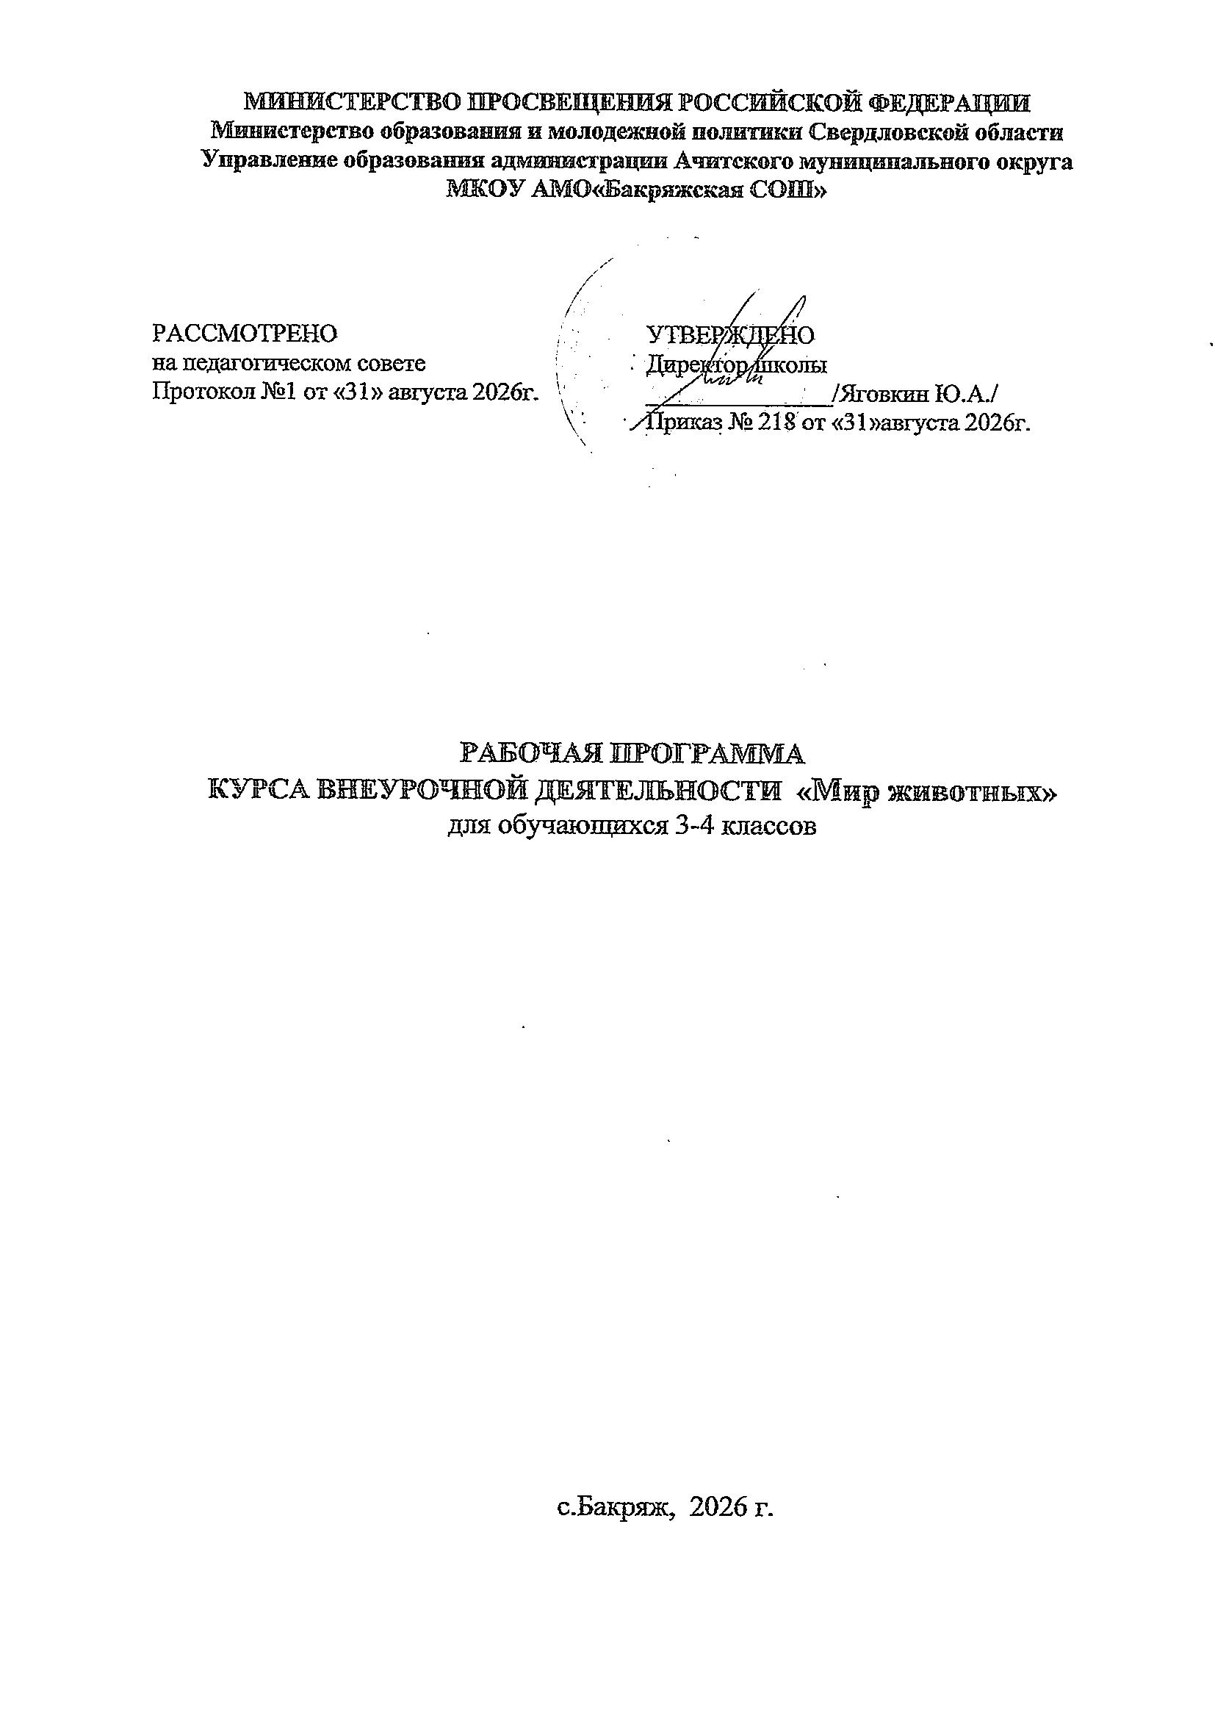

Пояснительная записка
Рабочая программа разработана в соответствии со следующими нормативными документами:
- «Федеральный государственный образовательный стандарт основного общего образования» (утвержден приказом Министерства образования и науки Российской Федерации от «17» декабря 2010 г. № 1897 в редакции от 29.12.2014 (приказ Минобрнауки №1644)
- «Примерная основная образовательная программа основного общего образования» (одобрена решением федерального учебно-методического объединения по общему образованию от 8 апреля 2015 г. № 1/15)
- Устав МКОУ АМО «Бакряжская СОШ» (утвержден постановлением администрации Ачитского городского округа № 316 от 05 мая 2015 г.)
- Основная образовательная программа основного общего образования МКОУ АМО «Бакряжская СОШ» (утвержден приказом №132/2 от 29.08.2014, изменения от 25.06.2015 (приказ № 143/1)
- Федеральный закон «Об образовании в РФ» №273 от 29.12.2012 в редакции от 02.05.2015 (ФЗ №122-ФЗ)

Курс расширяет умственный кругозор школьников, развивает их познавательные интересы. Более широкий круг биологических знаний, проникновение в сущность явлений живой природы должны способствовать успешному изучению биологии как очень интересного и увлекательного предмета. На внеурочной деятельности учащиеся изучают углубленно этот предмет, с четко очерченной системой знаний, умений и навыков и приобретают их, как и на обязательных уроках в определенной последовательности. Это очень важно для работы в малокомплектных школах, где из-за малочисленности учащихся. Поэтому такие курсы дают дополнительные знания учащимся, побуждают их прочитывать биологическую литературу, проявляют интерес к изучаемому предмету. В процессе углубленного изучения биологии необходимо осуществлять профориентацию их на биологические, сельскохозяйственные, медицинские, педагогические специальности, которые всегда востребованы, особенно в сельской местности.
Цели: Заинтересовать учащихся изучаемым предметом. Формирование углубленных познаний. Умение выполнять практические работы и ставить научные опыты.
Задачи: Развивать стремление у учащихся получать дополнительные знания методом поиска. Развивать творческие способности, умение самостоятельно мыслить, думать, выполнять практические задания. Развивать критическое мышление, умение работать в парах, малых группах. Оказание помощи старших товарищей младшим. Вооружить учащихся глубокими и прочными знаниями основ биологической науки. Воспитание любви к природе, всему живому.

Общая характеристика учебного курса
Занимательная биология позволит углубить биологические знания учащихся, воспитает интерес к жизни растений и животных, бережное отношение к природе, а также через экскурсии и опыты знакомит учащихся с сельскохозяйственными профессиями, что на данный период очень актуально.
Удовлетворит любознательность учащихся о живой природе, даст популярные ответы на многие вопросы и укрепит сознание роли человечества в дальнейшем совершенствовании всей жизни на нашей планете.

Описание места учебного курса в учебном плане Программа разработана в соответствии с учебным планом внеурочной деятельности для ступени начального общего образования. Курс «Мир животных» изучается в 3-4 классе — 34 часа (1ч в неделю).
Результаты освоения курса внеурочной деятельности

Личностные: у обучающегося будут сформированы: широкая мотивационная основа творческой деятельности, включающая социальные, учебно-познавательные и внешние мотивы; ориентация на понимание причин успеха в создании творческих работ; учебно-познавательный интерес к новому учебному материалу и способам решения новой частной задачи; получит возможность для формирования выраженной устойчивой учебно-познавательной мотивации учения и адекватного понимания причин успешности/ неуспешности учебной деятельности.

Метапредметные:
Регулятивные: обучающийся научится принимать и сохранять учебную задачу, планировать своё действие в соответствии с поставленной задачей и условиями её реализации в сотрудничестве с учителем; вносить необходимые коррективы в действие после его завершения на основе его оценки и учёта характера сделанных ошибок; получит возможность научиться самостоятельно учитывать выделенные учителем ориентиры действия в новом учебном материале.
Коммуникативные: обучающийся научится договариваться и приходить к общему решению в совместной деятельности, в том числе в ситуации столкновения интересов; получит возможность научиться учитывать и координировать в сотрудничестве отличные от собственной позиции других людей.
Познавательные: обучающийся научится осуществлять поиск необходимой информации для выполнения учебных заданий с использованием учебной литературы, получит возможность научиться осуществлять расширенный поиск информации с использованием ресурсов библиотек и Интернета, осознанно и произвольно строить речевое высказывание в устной и письменной форме; осуществлять синтез как составление целого из частей, самостоятельно достраивая и восполняя недостающие компоненты.

Предметные: обучающийся научится осуществлять под руководством учителя элементарную проектную деятельность, находить нужную информацию в различных источниках;
определять последовательность выполнения действий;
демонстрировать готовый продукт.

Содержание программы «Мир животных»
1. Многообразие животного мира (2 ч). Классификация животных. Обитатели водной, наземно-воздушной, почвенной сред.
2. Гиганты и карлики в мире животных (2 ч).
Гиганты океана (акулы и киты) и суши (слоны, жирафы, бегемоты, носороги, медведи). Одноклеточные животные.
3. Движение животных (2 ч).
Способы передвижения животных: амёбоидное, реактивное, при помощи жгутиков и ресничек, с помощью мышц. Плаванье, ползанье, лазанье, ходьба, бег, прыжки, планирование, летание.
4. Иерархия и территориальность у животных (2ч).
Ранги у животных. Позы подчинения и ритуальные бои. Территориальность. Защита территории.
5. Запахи в мире животных (2 ч).
Обоняние. Обоняние у насекомых, рыб, амфибий, рептилий, птиц и зверей.
6. Ядовитые животные (2 ч).
Яды для защиты и нападения. Расположение ядовитых желез. Медузы, пчелы, осы, пауки, земноводные, змеи. Меры предосторожности, первая помощь при попадании яда в организм человека.
7 . Феромоны у животных (2 ч).
Феромоны – биологические маркеры. Разнообразие феромонов у разных групп животных.
8. Акустические сигналы, зрение у животных (2ч.)
Зрение и слух. Особенности восприятия окружающего мира животными.
9. Язык животных (2 ч).
Химический язык, его расшифровка и использование человеком. Первая сигнальная система. Ультразвуки в мире животных. Летучие мыши и дельфины. Значение пения птиц, общение млекопитающих.
10. Забота о потомстве у животных (2 ч).
Забота о потомстве у беспозвоночных - осьминоги, перепончатокрылые. Забота о потомстве у позвоночных среди рыб и земноводных, пресмыкающихся, птиц и млекопитающих.
11. Животные - строители (2 ч).
Животные строители среди беспозвоночных – пчелы и пауки. Строители среди позвоночных животных. Гнездование для птиц, хатки бобров.
12. Животные – понятливые ученики. (2 ч). Безусловные рефлексы, инстинкты, условные рефлексы. Этология. Обучение в мире животных. Выработка условных рефлексов у домашних животных. Безусловные рефлексы, инстинкты, условные рефлексы. Этология. Обучение в мире животных. Выработка условных рефлексов у домашних животных.
13. Бионика - перспективы развития (2ч.)
Бионика – наука величайших возможностей. Локаторы природы. Живые барометры и сейсмографы. Элементы аэродинамики.
14. Животные – символы (2 ч).
Животные-символы стран. Египет (кошка), Индия (корова) и др. Животные символы.
15. Животные – реликты(2ч.)
Реликты – живые ископаемые. Гаттерия, латимерия, лиловая лягушка, мечехвосты, утконосы, ехидны, лингула, крокодилы, неопилина.
16. Животные Свердловской области (2ч.)
Представители беспозвоночных и позвоночных животных: широко распространённые и редкие виды.
Тематическое планирование
№ | Наименование темы | Кол -во часов
1 | Многообразие животного мира | 2
2 | Гиганты и карлики в мире животных | 2
3 | Движение животных | 2
4 | Иерархия и территориальность у животных | 2
5 | Запахи в мире животных | 2
6 | Ядовитые животные | 2
7 | Феромоны у животных | 2
8 | Акустические сигналы, зрение у животных | 2
9 | Язык животных | 2
10 | Забота о потомстве у животных | 2
11 | Животные – строители | 2
12 | Животные – понятливые ученики | 2
13 | Бионика –перспективы развития | 2
14 | Животные - символы | 2
15 | Животные - реликты | 2
16 | Животные Свердловской области | 2
17 | Животные Свердловской области | 2
 | Итого: | 34
Описание учебно-методического и материально-технического обеспечения образовательной деятельности
1.1.Учебно-методический комплект учителя
1. Акимушкин И.И. Проблемы этологии. – М.: Мол.гвардия, 1985. – 191 с.
2. Калашников В.. Загадки живой природы. Животный мир.- М.: Белый город, 2011г. – 189с.
3. Козлов М. А. Школьный атлас-определитель беспозвоночных / М. А. Козлов, И. М. Олигер. – М.: Просвещение, 1991.
4. Конюшко, В. С. Страницы экологического краеведения / В. С. Конюшко, А. А. Лешко, С. В. Чубаро. – Минск: НИО, 2009.

1.2. Интернет – ресурсы
1. http://bio.1september.ru
2. http://bio.1september.ru - газета «Биология» - приложение к «1 сентября»
3. www.bio.nature.ru - научные новости биологии
4. www.edios.ru - Эйдос - центр дистанционного образования.
5. www.km.ru/education -Учебные материалы и словари на сайте «Кирилл и Мефодий
2.Натуральные объекты: живые растения, гербарии растений, муляжи грибов, коллекции, модели.
3.Учебно-практическое и учебно-лабораторное оборудование:
Увеличительные приборы, измерительные приборы, лабораторное оборудование
4. Демонстрационные таблицы. 5. Экранно-звуковые средства: видеофрагметы и другие информационные объекты, отражающие основные темы курса биологии. 6. Электронно-образовательные ресурсы: Электронное приложение к учебнику «Биология» (Электронное учебное издание) Планируемые результаты изучения учебного курса
Самостоятельно работать с источниками, оказывать помощь слабоуспевающим учащимся из группы.
Заниматься эффективными методами исследований растений и животных.
Обеспечить более системный подход в изучении биологии, как очень важной науки.
Принимать активное участие в предметных олимпиадах.
Собирать и систематизировать материал, коллекции.

